Федеральное государственное унитарное предприятие
«Крыловский государственный научный центр»
(ФГУП «Крыловский государственный научный центр»)

ПРИКАЗ
№ 566

от 18.10.2016 Санкт-Петербург
О создании Комплекса мероприятий по реализации антикоррупционной политики в ФГУП «Крыловский государственный научный центр»
(в редакции приказа 11.10.2022 № 906)
Во исполнение приказа Минпромторга России от 8 апреля 2016 г. № 1094 «Об утверждении Комплекса мероприятий по реализации антикоррупционной политики в организациях, подведомственных Минпромторгу России»
ПРИКАЗЫВАЮ:
- Утвердить и ввести в действие с даты подписания настоящего приказа
следующие документы согласно приложению:
- Кодекс этики и служебного поведения работников ФГУП «Крыловский государственный научный центр»;
- Методология проведения оценки коррупционных рисков в ФГУП «Крыловский государственный научный центр»;
- Антикоррупционная политика ФГУП «Крыловский государственный научный центр»;
- Положение о Комиссии по противодействию коррупции и урегулированию конфликта интересов в ФГУП «Крыловский государственный научный центр».
2. Утвердить состав Комиссии по противодействию коррупции и урегулированию конфликта интересов в ФГУП «Крыловский государственный научный центр» (далее – Комиссия):
Председатель Комиссии:
Горлинский К.А. – заместитель генерального директора по безопасности
и режиму.
Заместитель председателя Комиссии:
Пивторак В.С. – заместитель начальника правовой службы.
Члены Комиссии:
Груничев С.В. – начальник отдела экономической безопасности;
Андреева И.А. – начальник административного отдела;
Мещерякова Н.В. – начальник отдела кадров;
Сальман В.В. – руководитель оперативной группы отдела экономической безопасности;
Левковский В.В. – ведущий специалист отдела режима;
Щемелинин Л.Г. – председатель первичной профсоюзной организации.
Секретарь Комиссии:
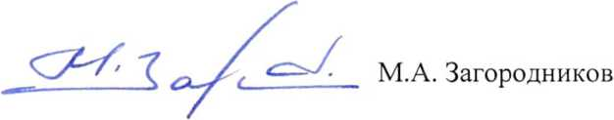
Соловьева Л.А. – специалист оперативной группы отдела экономической безопасности. 3. Контроль исполнения приказа возлагаю на начальника управления экономической безопасности О.Г. Тараканова.
И.о. генерального директора

